Буддизм - третья мировая религия

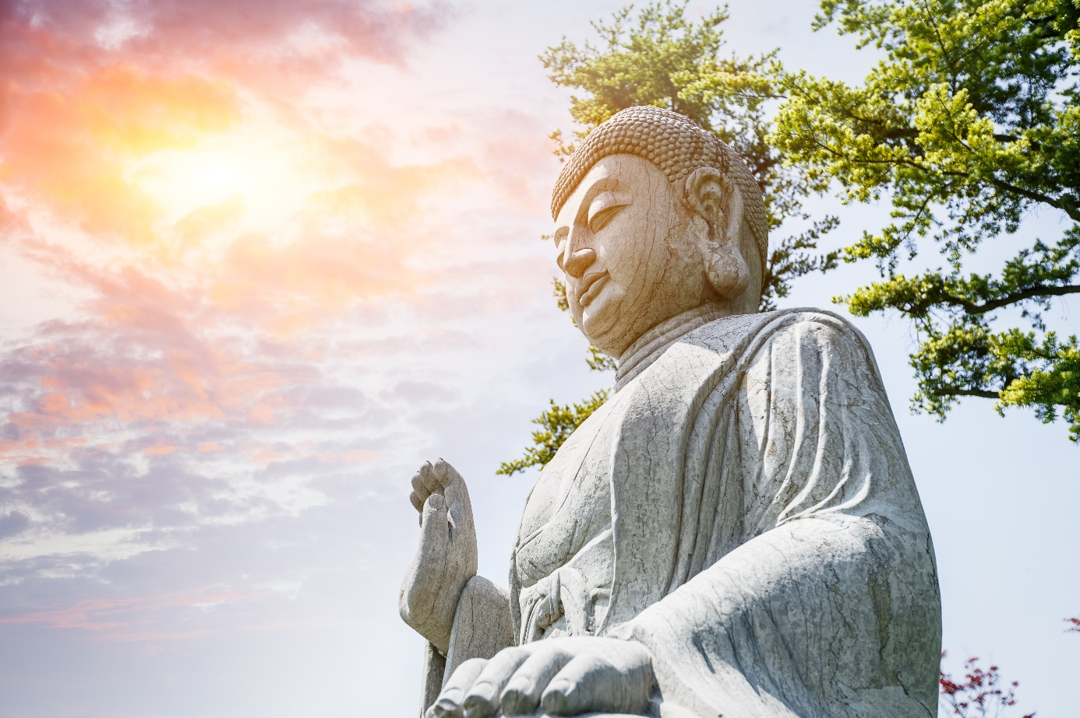
Bilde 1 Statue av Buddha, AdobeStock

Совершенный свободен от любой концепции, ибо он постиг что есть его тело, откуда оно берётся и куда исчезает. Он постиг, смысл чувств, как возникают они и как исчезают. Он постиг самкхару (ментальные структуры), как они возникают и как уходят. Он постиг природу сознания, как оно возникает и как исчезает.

Буквально в этих словах и заключается весь смысл буддийского учения, по крайней мере в его первоначальном виде. Основатель и главный объект поклонения в буддизме – принц Гаутама Сиддхартха, который жил в 563 — 483 годах до нашей эры, что говорит о том, что религия эта – одна из древнейших в мире.
По легенде, в 35 лет Гаутама достиг просветления, после чего изменил свою жизнь и жизни многих людей, следовавших за ним. Можно с лёгкостью утверждать, что это происходит по сей день. Своими последователями он был назван «Буддой» (от санскритского «буддха» – просветлённый, пробуждённый). Проповедь его длилась 40 лет, умер Сиддхартха в 80-летнем возрасте, не оставив о себе ни одного письменного сочинения. До и после него были другие просветлённые личности – Будды, которые внесли свой вклад в духовное развитие цивилизации. Последователи некоторых направлений буддизма считают учителями-Буддами также и проповедников других религий – Христа, Магомета и других.

Понятие Бога в буддизме
Некоторые отдельные секты почитают Будду как Бога, но остальные буддисты видят в нём своего основателя, наставника и просветителя. Буддисты верят, что достичь просветления можно только благодаря бесконечной энергии Вселенной. Таким образом, буддийский мир не признает бога-творца, всезнающего и всемогущего. Каждый человек – это и есть часть божества. У буддистов нет одного постоянного Бога, каждый просветлённый может достигнуть звания «Будда». Такое понимание Бога делает Буддизм отличным от большинства западных религий.

Суть практики буддизма
Буддисты стремятся к очищению замутнённых состояний ума, которые искажают реальность. Это злость, страх, невежество, эгоизм, лень, ревность, зависть, жадность, раздражение и другие. Буддизм взращивает и развивает такие чистые и благотворные качества сознания как доброту, щедрость, благодарность, сострадание, трудолюбие, мудрость и прочие. Всё это позволяет постепенно познавать и очищать свой разум, что ведёт к прочному ощущению благополучия. Делая свой разум сильным и ярким, буддисты уменьшают беспокойство и раздражение, которые приводят к невзгодам и депрессиям. В конечном своём итоге Буддизм является необходимым условием для глубочайших прозрений, которые приводят к окончательному освобождению разума.

Благородные истины о страдании
Буддизм – религия не столько мистического, сколько философского плана. В буддийской доктрине заложено 4 основные «благородные истины» о человеческом страдании:
• о природе страдания;
• о происхождении и причинах страдания;
• о прекращении страдания и устранения его источников;
• о путях к прекращению страдания.
Последняя, четвёртая истина, указывает на путь к уничтожению страдания и боли, по-другому называется восьмеричным путём достижения внутреннего спокойствия. Такое состояние души позволяет погрузиться в трансцендентную медитацию и достичь мудрости, просветления.

Мораль и этика буддизма
Буддийские мораль и этика построены на принципах не совершения вреда и умеренности. При этом в человеке воспитывается и развивается чувство нравственности, сосредоточенности и мудрости. А с помощью медитаций буддисты познают механизмы работы ума и причинно-следственные связи между телесными, духовными и психологическими процессами. Учения Буддизма стали основой целого ряда школ, которые объединяет то, что каждая на своём уровне понимания жизни и учения Будды, направлена на всестороннее развитие человека – осмысленное использование тела, речи и разума.
Но поскольку буддийское учение многогранно и основывается не на вере, а на опыте, то недостаточно ограничиться только описанием его содержания. Особенности этого духовного пути становятся видны только в сравнении с другими мировоззрениями и религиями. И приближаться к учению Будды стоит только после высвобождения энергии разума от жёстких нравственных стандартов.
Кратко о буддизме

